Nombre:
- Mostrar la fecha del sistema en distintos formatos
  - Mostrar la fecha completa ¿Sale en el formato utilizado en España?
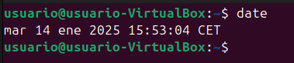

  - Obtener la fecha en formato de España de forma manual combinando distintos formatos. El resultado deberá ser: 13/01/25
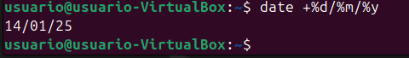

  - Intenta obtener las siguientes fechas también:
    - 13/01/2025
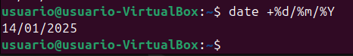
    - 13/enero/2025
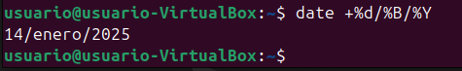
    - Hora completa (horas:minutos:segundos)
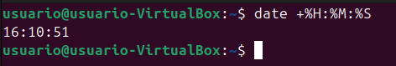
    - Hora con horas y minutos
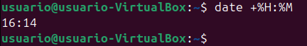

- Desplazarnos por una estructura de directorios y mostrar su contenido
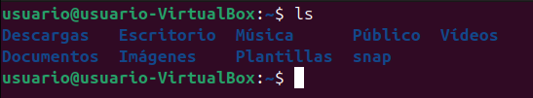
  - Mostrar el contenido del directorio actual
  - Desplazarnos al directorio raíz y mostrar su contenido
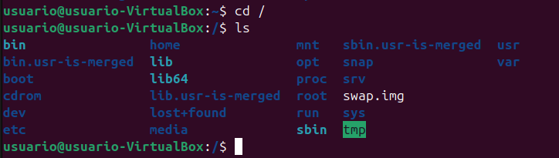
  - Acceder al directorio bin y mostrar su contenido
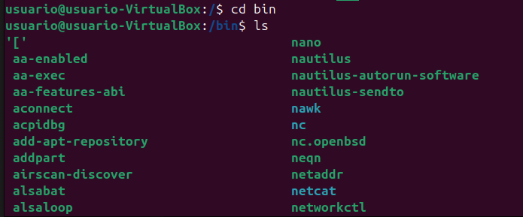
  - Mostrar el contenido del directorio bin con los números de inodo
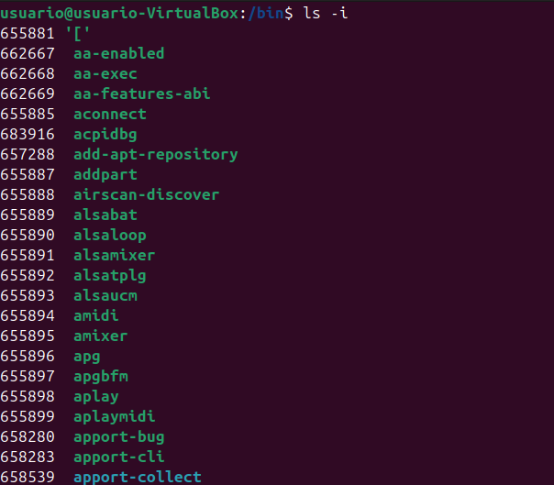

- Creación y eliminación de directorios
  - Acceder a Documentos dentro de la carpeta personal del usuario
    - Utilizar pwd para comprobar que estamos en la carpeta correcta
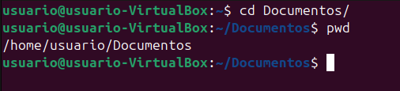
  - Crear un directorio llamado Datos
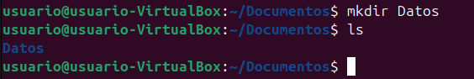
  - Acceder a Datos y crear un fichero llamado fichero.txt
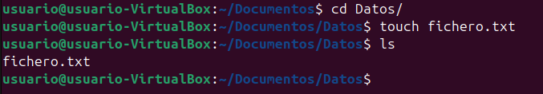
  - Salir del directorio Datos
  - Eliminar el directorio Datos
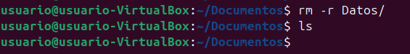
  - Crear la estructura de directorios Datos1/Datos2/Datos3
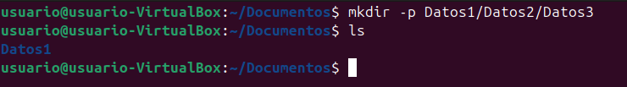

  - Acceder al directorio Datos3
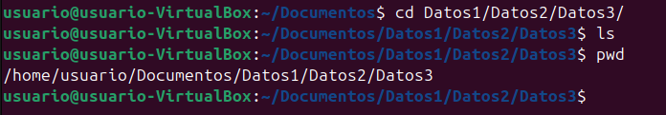
  - Volver al directorio raíz y eliminar la estructura de directorios Datos1/Datos2/Datos3
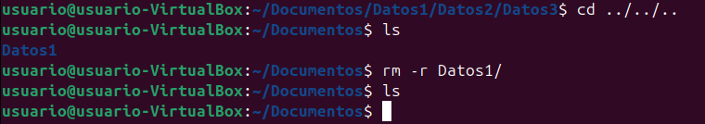
  - Crear la siguiente estructura de directorios con una sola línea de comandos
